**Станіслав МАНДРЕНКО, студент групи 3КІ1**

**Вінницький технічний фаховий коледж**

**Науковий керівник: Ярослав БОРОДАЙ**

**ТАЙМЕРНИЙ ПРИСТРІЙ**

**Актуальність роботи:** Зазвичай, коли ми чуємо слово таймер, то в думці відразу виникає картинка пристрою з певним часовим інтервалом (секунда, хвилина, година). Можливості електронного таймера надзвичайно широкі – безглуздо заперечувати.

Електронні таймери є пристроями, які дозволяють програмувати і контролювати часові інтервали для різних процесів і пристроїв. Вони широко використовуються у сучасному світі в різних галузях, включаючи домашнє використання, комерційні приміщення та промислові зони. Ось деякі аспекти, які розкривають їх застосування та переваги над механічними таймерами:

1. гнучкість програмування: електронні таймери надають значно більше гнучкості в програмуванні часових інтервалів порівняно з механічними таймерами. Вони дозволяють точно встановлювати початок і завершення часового проміжку, а також налаштовувати повторювані події за певним графіком. Це робить їх корисними для автоматизації різних задач;
2. більша точність: електронні таймери зазвичай мають вищу точність вимірювання часу порівняно з механічними таймерами. Вони використовують кварцові генератори або інші точні джерела синхронізації часу для забезпечення високої точності вимірювання;
3. зручність в експлуатації: електронні таймери зазвичай мають простий інтерфейс користувача, що дозволяє легко програмувати та керувати ними. Багато з них мають цифрові дисплеї, кнопки управління та інші зручні елементи, які полегшують їх використання;
4. економія енергії: електронні таймери можуть допомогти знизити споживання електроенергії, оскільки дозволяють автоматично вимикати або включати пристрої в задані часові інтервали. Наприклад, вони можуть вимикати освітлення або інші пристрої, якщо немає активності в приміщенні;
5. додаткові функції: деякі електронні таймери мають додаткові функції, такі як режими випадкового включення-вимкнення, заборона доступу, сенсорні панелі керування та зв'язок з іншими пристроями через мережу або бездротовий зв'язок.

Загалом, електронні таймери є більш універсальними і ефективними в порівнянні з механічними таймерами. Вони забезпечують точність, гнучкість програмування та більші можливості в управлінні часом, що робить їх незамінними пристроями для автоматизації різних процесів у сучасному світі.

**Об’єкт дослідження:** таймерний пристрій для інноваційної витяжки.

**Предмет дослідження:** вбудовані електронні таймери.

**Мета роботи**:

* огляд існуючих таймерних пристроїв;
* розробка структурної схеми таймерного пристрою;
* розробка алгоритму роботи програми;
* розробка коду програми в ПЗ FLProg;
* характеристика таймерного пристрою
* моделювання схеми в ПЗ Proteus 8;
* дослідження роботи таймерного пристрою на макетній платі.

**Методи дослідження:**

* робота з джерелами інформації;
* описовий;
* моделювання;
* експериментальні випробування;

**Виклад основного матеріалу.**

**1. Розробка структурної схеми таймерного пристрою.**

При розробці таймерного пристрою слід враховувати орієнтовну область його застосування.

Структурна схема таймерного пристрою, який розробляється в даній роботі, зображена на рисунку 1. Така схема складається із наступних компонентів:

* Блок керування (Arduino Nano), який виконує роль контролера;
* Блок індикації – LCD-дисплей, що показує інформацію про час та режим роботи;
* Блок взаємодії – три кнопки – «Кнопка запуску таймера», «Кнопка вибору таймера», «Кнопка скидання таймера»
* Світлодіод зеленого кольору;
* Акустичний пристрій;

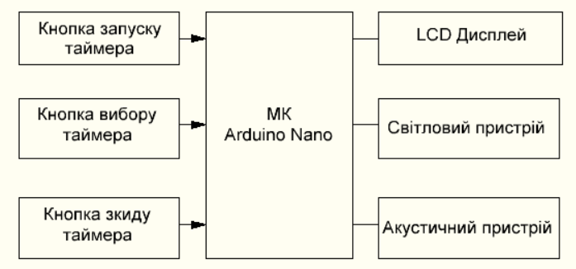

Рисунок 1 – Структурна схема таймерного пристрою

**2. Розробка алгоритму роботи програми.**

**Принцип роботи.**

Таймерний пристрій працює таким чином. Користувач спершу обрає чи буде запускати таймер чи ні. У випадку запуску таймера, він зможе вибрати один з чотирьох передвстановлених часових інтервалів та запустити таймер, після чого останній починає зворотній відлік, коли ж відлік завершено включається акустична та візуальна сигналізація, скинути яку можна відповідною кнопкою.

На рисунку 2 наведена блок-схема алгоритму роботи таймерного пристрою.

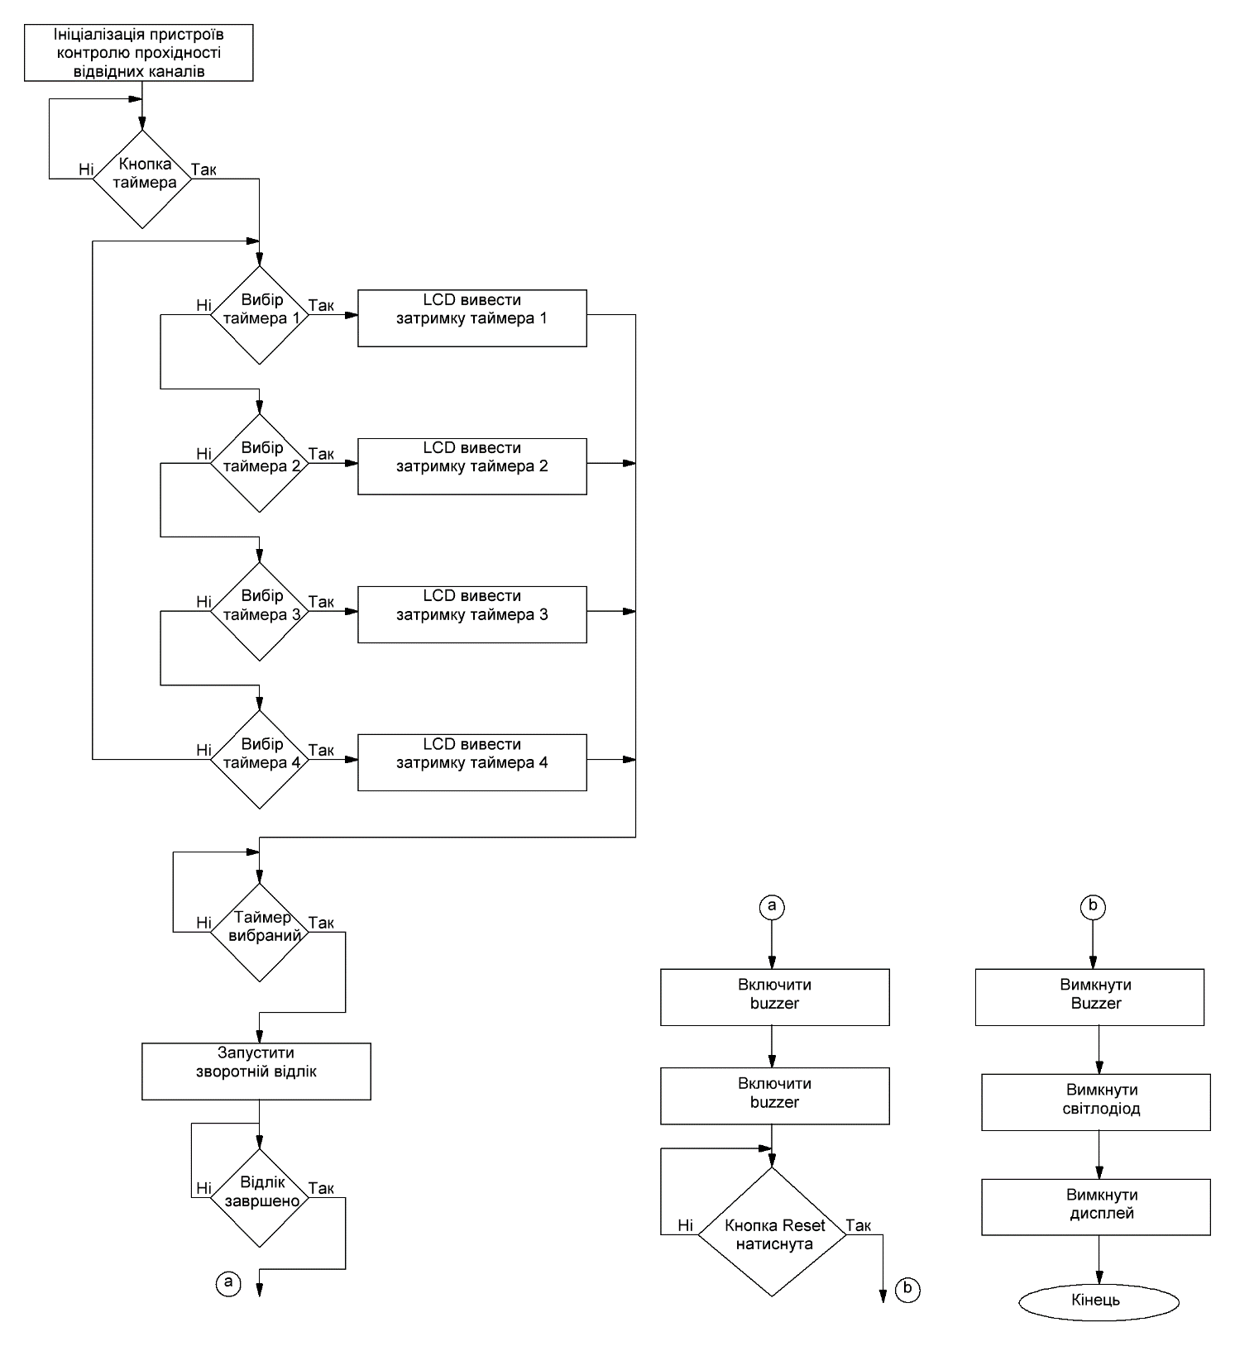

Рисунок 2 – Блок схема алгоритму таймерного пристрою

**3. Розробка коду програми в ПЗ FLProg.**

До останнього часу для того, щоб створити свій пристрій із застосуванням мікроконтролера, розробник мав два шляхи. Або самому вивчати мову програмування “С”, або наймати програміста.

Для того щоб стати програмістом, необхідний певний час та здібності. А послуга збільшують загальні витрати на розробку.

В той же час існують середовища програмування мікроконтролерів, які базуються на візуальних методах програмування FBD та LAD.

**FBD (Function Block Diagram)** – графічна мова програмування стандарту МЕК 61131-3. Програма утворюється зі списку ланцюгів, що виконуються послідовно зверху вниз. Під час програмування використовуються набори бібліотечних блоків. Блок (елемент) – це підпрограма, функція або функціональний блок (І, АБО, НЕ, тригери, таймери, лічильники, блоки обробки аналогового сигналу, математичні операції та ін.). Кожен окремий ланцюг є виразом, складеним графічно з окремих елементів. До виходу блоку підключається наступний блок, утворюючи ланцюг. Усередині ланцюга блоки виконуються суворо порядку їх з’єднання. Результат обчислення ланцюга записується у внутрішню змінну або подається на вихід контролера.

На рисунку 3 наведено діаграму функціональних блоків, які реалізують алгоритм роботи таймерного пристрою в середовищі візуального програмування FLProg.

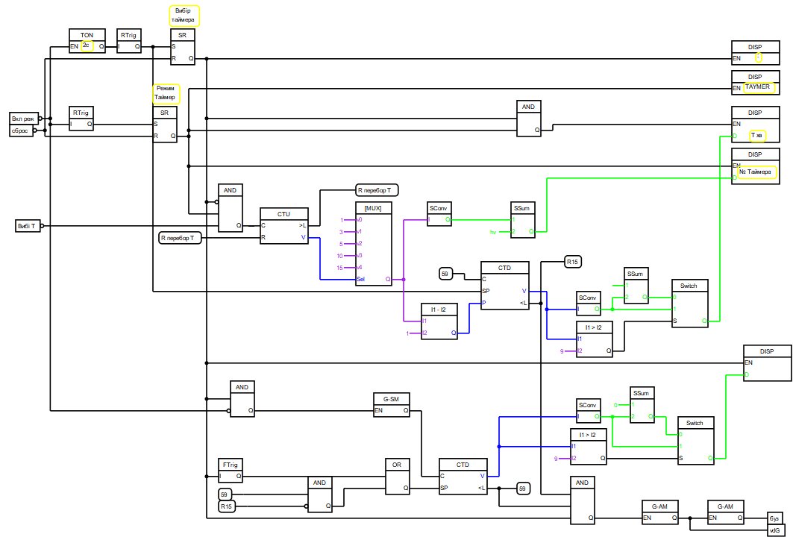

Рисунок 3 – Функціональна діаграма реалізації таймерного пристрою в середовищі FLProg

На рисунку 4 наведений скомпілюваний з функціональної діаграми реалізації таймерного пристрою в середовищі FLProg код в середовищі Arduino IDE.

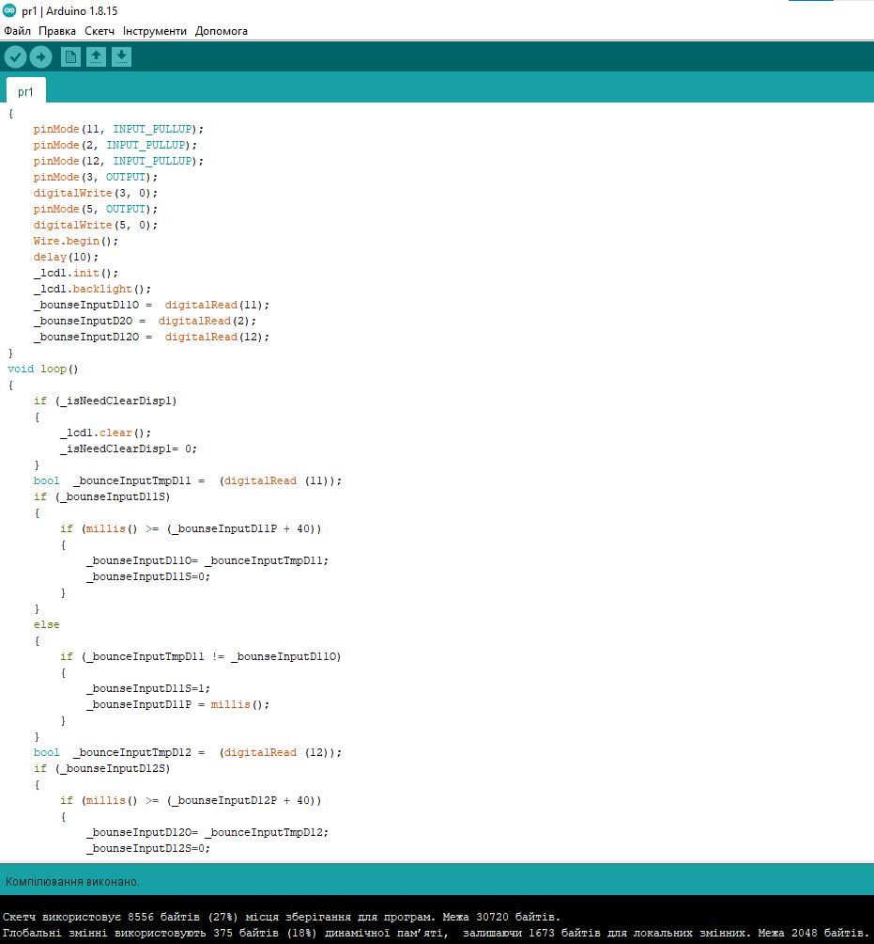

Рисунок 4 – Конвертований код (FBD –> C) в середовище Arduino IDE

**4. Характеристика таймерного пристрою, що розробляється**

Даний пристрій побудований на базі мікроконтролерної платформи Arduino Nano, тактових кнопок, зеленого світлодіода, акустичного пристрою, та LCD дисплею.

Необхідні комплектуючі для розробки таймерного пристрою:

* Arduino Nano;
* зелений світлодіод;
* (x3) тактові кнопки;
* LCD-дисплей LCD2004;
* активний акустичний пристрій.

Необхідні комплектуючі для реалізація таймерного пристрою зображені на рисунку 5.

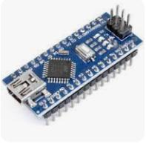 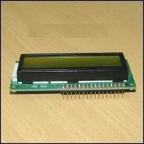 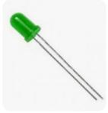 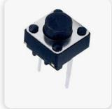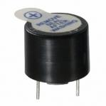

Рисунок 5 – Комплектуючі необхідні для реалізації таймерного пристрою

**Опис елементів схеми таймерного пристрою**

**Arduino Nano** – це повнофункціональний мініатюрний пристрій на базі мікроконтролера ATmega328. До його складу входить все необхідне для зручної роботи з мікроконтролером:

* 14 цифрових входів/виходів;
* 8 аналогових входів;
* кварцовий резонатор на 16 МГц;
* роз'єм USB, роз'єм живлення, роз'єм для внутрішньосхемного програмування (ICSP);
* кнопка скидання.

Для початку роботи з пристроєм досить просто подати живлення від AC/DC-адаптера або батарейки, або підключити його до комп'ютера за допомогою кабелю USB.

Загальна характеристика плати Arduino Nano наведена в таблиці 1.

Таблиця 1 – Загальна характеристика плати Arduino Nano.

|  |  |
| --- | --- |
| Мікроконтролер | ATmega328 |
| Робоча напруга | 5В |
| Напруга живлення (рекомендована) | 7-12В |
| Напруга живлення (гранична) | 5-20В |
| Цифрові входи/виходи | 14 |
| Аналогові входи | 8 |
| Максимальний струм одного виходу | 40 мА |
| Flash-пам'ять | 32 КБ з яких 0.5 КБ використовуються завантажувачем |
| SRAM | 2 КБ |
| EEPROM | 1 КБ |
| Тактова частота | 16 МГц |

Розпіновка виводів платформи Arduino Nano наведена на рисунку 6.

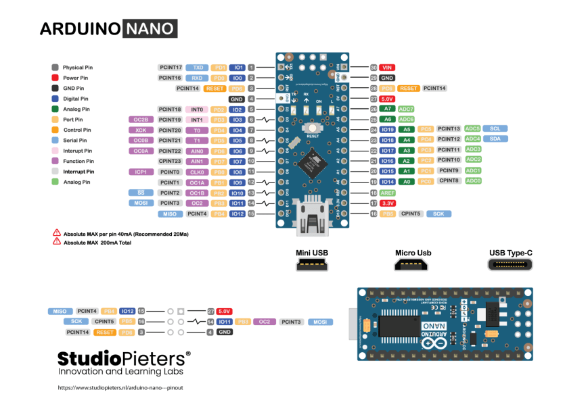

Рисунок 6 - Розпіновка виводів платформи Arduino Nano.

LCD дисплей 2004.

Плата дисплея спроектована на базі мікросхеми HD44780 японської фірми Hitachi та інших допоміжних компонентів, які забезпечують правильну роботу модуля. Мікросхема HD44780 є контролером, який виводить інформацію на дисплей. Даний LCD дисплей відображає 4 рядки по 20 символів. Роздільна здатність символів складає 5 х 8 пікселів, проте більшість стандартних символів використовують роздільну здатність 5 х 7. Нижній рядок використовується для відображення курсору у вигляді підкреслення. Також курсор може мати вигляд залитого поля 5 х 8 пікселів. Крім того, курсор може бути увімкнений/вимкнений або блимати.

Підключати дисплей до платформи Arduino або інших мікроконтролерів можна за допомогою послідовного інтерфейсу I2C або безпосередньо. При підключенні дисплея за допомогою інтерфейсу I2C необхідно використовувати перетворювач I2C інтерфейсу PCF8574T, який дозволяє скоротити кількість проводів до 4.

Розпіновка виводів LCD дисплею наведена в таблиці 2.

Таблиця 2 – Розпіновка виводів LCD дисплею.

|  |  |  |  |
| --- | --- | --- | --- |
| **№** | **РК-дисплей** | **Arduino** | **Опис виводів** |
| 1 | 2 | 3 | 4 |
| 1 | VSS | GND | «земля» |
| 2 | VDD | 5V | напруга живлення дисплея |
| 3 | VO | A0 (потенціометр) | контрастність екрану |
| 4 | RS | D12 | вибір регістру |
| 5 | RW | GND | читання та запис даних (при підключенні до «землі» вмикається режим запису) |
| 6 | EN | D11 | включення |
| 7 | D0 | - | цифровий вивід (не використовується при 4-бітному режимі) |
| 8 | D1 | - | цифровий вивід (не використовується при 4-бітному режимі) |
| 9 | D2 | - | цифровий вивід (не використовується при 4-бітному режимі) |
| 10 | D3 | - | цифровий вивід (не використовується при 4-бітному режимі) |
| 11 | D4 | D5 | цифровий вивід |

Продовження таблиці 2.

|  |  |  |  |
| --- | --- | --- | --- |
| 1 | 2 | 3 | 4 |
| 12 | D5 | D4 | цифровий вивід |
| 13 | D6 | D3 | цифровий вивід |
| 14 | D7 | D2 | цифровий вивід |
| 15 | A | 5V | напруга живлення підсвічування |
| 16 | K | GND | загальний провід підсвічування |

Зовнішній вигляд дисплею та його умнове графічне зображення в середовищі Protues наведений на рисунку 7.

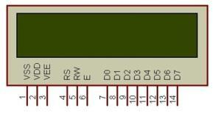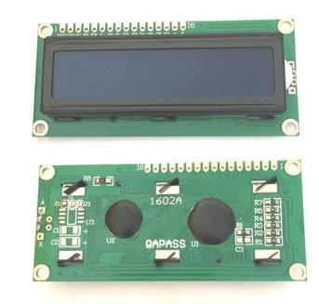

Рисунок 7 – Зовнішній вигляд дисплею та його умнове графічне зображення в середовищі Protues 8.

Світлодіод ЗЕЛЕНИЙ призначений для індикації закінчення зворотного відліку таймерного пристрою у вигляді перервного світлового сигналу з періодом 1 секунда.

Параметри світлодіода:

* технологія виготовлення світлодіода, дифузна;
* пряма напруга, 2.2-2.3V;
* довжина випромінюваної хвилі, 520-525 нм;
* сила світла, 4000-5000mcd;
* діаметр лінзи, 5мм;
* робоча температура, -40°С...85°С.

Модуль активного зумера призначений для випромінювання звукових сигналів. Його можна використовувати у простих проектах, де необхідно використовувати звуковий сигнал.

Плата модуля спроектована на базі активного зумера **YL-44** і допоміжних компонентів для правильної роботи. Зумер є активним так, як у корпусі знаходиться вбудований генератор. При подачі живлення на зумер генерується акустичний сигнал.

Технічні характеристики зумера:

* напруга живлення, В 3.3...5;
* тип зумера активний;
* споживаний струм, мА 30 ... 50;
* частота сигналу, кГц 2.

Тактові кнопки використовуються для зовнішнього керування роботою таймерного пристрою. Якими реалізуються функції «Активація режиму таймер», «Вибір часового інтервалу», «Запуск таймерного відліку» і «Скидання акустичної і світлової сигналізації». Тактові кнопки під’єднуються до цифрових входів D2, D11, D12 платформи Arduino Nano.

**5. Моделювання схеми таймерного пристрою в ПЗ Proteus 8.**

Симуляція роботи і візуальне зображення таймерного пристрою виконане в ПЗ Proteus 8. Для сумісності між реальним та віртуальним пристроєм використані ті ж самі елементи, які використані для реалізації пристрою.

Досліджувана схема зображена на рисунку 8.

Порядок симуляції роботи схеми:

* зібрати схему в Proteus;
* закачати прошивку до мікроконтролера Arduino NANO;
* перевірка режимів роботи досліджуваної схеми.

Режими роботи поділено на:

* активація режиму таймера;
* вибір інтервалу;
* запуск таймеру;
* скидання таймеру;
* світлова сигналізація завершення відліку;
* акустична сигналізація завершення відліку.

Рисунок 8 – Симуляція таймерного пристрою в ПЗ Proteus 8

На рисунку 9 наведені таймери з різними часовими інтервалами при їх перебиранні користувачем.

Рисунок 9 – Вибір передвстановлених таймерних інтервалів.

На рисунку 10 наведений запуск таймерного відліку.

Рисунок 10 – Запуск встановленого таймера 1хв.

На рисунку 11 наведено закінчення таймерного відліку та спрацювання акустичної та світлової сигналізації.

Рисунок 11 – Завершення роботи таймеру та спрацювання акустичної та світлової сигналізації.

На рисунку 12 наведено процес скидання акустичної та світлової сигналізації з одночасним виходом з режиму таймер.

Рисунок 12 – Скидання сигналізації та вихід з режиму таймер за допомогою кнопки «Reset»

**6. Дослідження роботи таймерного пристрою на макетній платі.**

На наведених далі рисунках зображені режими роботи таймерного пристрою.

Рекомендації щодо використання приладу.

Конструкція таймерного пристрою передбачає його використання в складі інших побутових пристроїв, таких як: мікрохвильова піч, духова шафа, кавоварка, телевізор, смарт-пристрої тощо.

У моєму випадку, даний пристрій буде використовуватись в складі інноваційної кухонної витяжки, і буде корисний при приготування їжі.

Отже, це корисний пристрій, який можна застосувати в багатьох сферах життя, особливо в побуті.

# Список використаних джерел

1. Arduino Nano URL: <https://doc.arduino.ua/ru/hardware/Nano> (Дата звернення 08.05.23).
2. PCF8574 Перетворювач I2C інтерфейсу в LCD2004 URL: <https://3v3.com.ua/product_7395.html> (Дата звернення 08.05.23).
3. Прозорий RGB світлодіод URL: <https://foton.ua/catalog/vyvodnye-svetodiody/vyvodnoj-svetodiod-5mm-(rgb).html> (Дата звернення 08.05.23).
4. Тактова кнопка 5мм 3.5х6 мм URL: <https://electronoff.ua/good/taktovaya-knopka-smd-3-5x6-h5-2pin.php> (Дата звернення 08.05.23).
5. LCD 20×4 (LCD2004) URL: <https://embeddedcenter.wordpress.com/ece-study-centre/display-module/lcd-16x2-lm016l/> (Дата звернення 08.05.23).
6. Візуальне програмування Arduino – FLProg <https://flprog.ru/uk/> (Дата звернення 24.05.23).